МБОУ «Петропавловская СОШ им. Героя Советского Союза Жукова Д.А.»

Конспект урока ИЗО, проведенного в 1-А классе
Хорланова Марина Николаевна
Дата: 02.03.2023г.
Тема: «Кляксография»
Тип урока: урок открытия новых знаний.
Цель: познакомить детей с нетрадиционной техникой рисования воздухом - кляксографией.
Задачи:
Образовательная: познакомить с понятием «кляксография».
Развивающая: развивать творческое воображение учащихся посредством дорисовывания пятна-кляксы до цыплёнка.
Воспитывающая: воспитывать аккуратность, эмоциональную отзывчивость.
Предметные УУД: освоить техники рисования, используя различные материалы и инструменты для передачи замысла в собственной художественной деятельности.
Регулятивные УУД: принимать и сохранять учебную задачу; планировать (в сотрудничестве с учителем и одноклассниками или самостоятельно) необходимые действия, операции, действовать по плану; контролировать процесс и результаты деятельности, вносить необходимые коррективы; адекватно оценивать свои достижения, осознавать возникающие трудности, искать их причины и пути преодоления.
Познавательные УУД: слушать, извлекая нужную информацию; понимать информацию, представленную в изобразительной форме; осуществлять для решения учебных задач операции анализа, сравнения, делать обобщения, выводы.
Коммуникативные УУД: вступать в учебный диалог с учителем, одноклассниками, участвовать в общей беседе, соблюдая правила речевого поведения; задавать вопросы, слушать и отвечать на вопросы других, формулировать собственные мысли, высказывать и обосновывать свою точку зрения; осуществлять совместную деятельность в парах и рабочих группах с учётом конкретных учебно-познавательных задач.
Личностные УУД: проявляет активную познавательную деятельность, умеет применять полученные знания в своей собственной художественно-творческой деятельности.
Методы обучения: - рассказ, объяснение, компьютерное обеспечение-презентация по теме, метод наглядности.
Оборудование: альбом, акварельные краски, кисти, коктельная трубочка, вода, салфетки, мультимедийное обеспечение.

Технологическая карта урока
Этапы урока | Деятельность учителя | Деятельность  учащихся | Формируемые УУД
1.Приветствие. Эмоциональный настрой | Отдых наш кончается,  Работа начинается.  Усердно будем мы трудиться,  Чтобы чему-то научиться.  Сегодня по пути в школу я встретила солнышко, похожее на цыплёнка, которое пришло к нам в гости. Но солнышко это не простое, а волшебное.  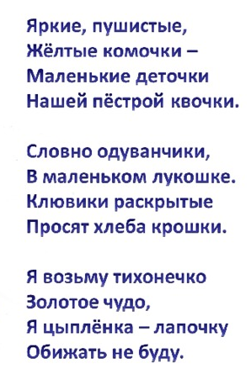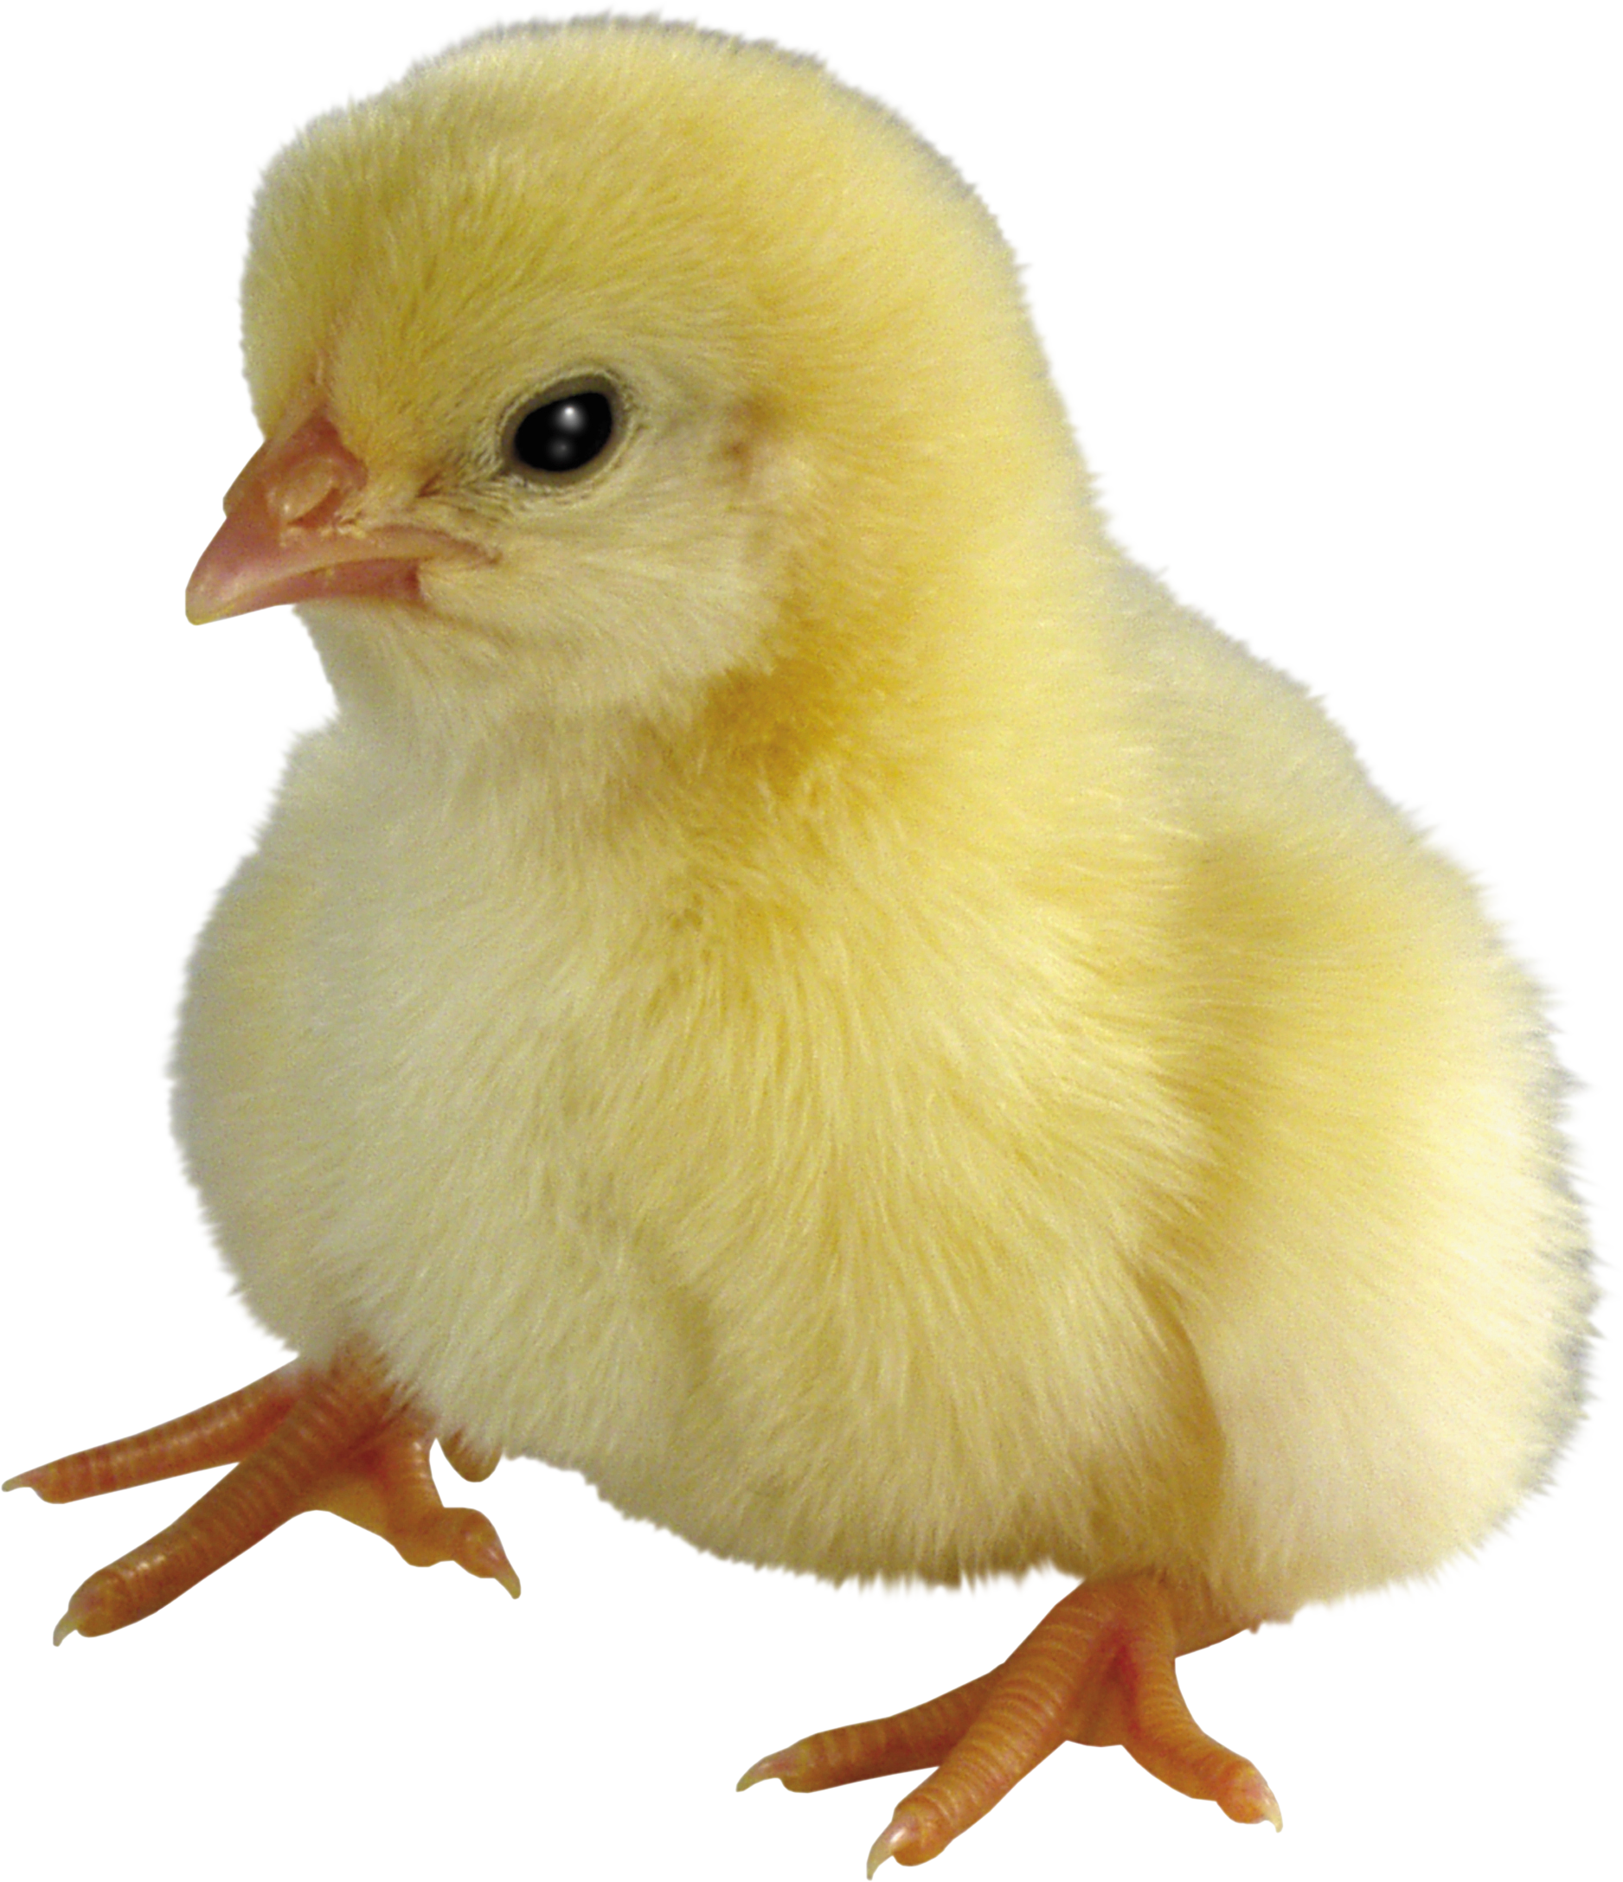  Кто возьмет его в руки, тот станет самым ласковым и добрым ребенком в мире. Давайте проверим.  -Сегодня каждый из вас поймет, что он почти волшебник. Готовы?  -Чем можно рисовать? (красками, карандашами..)  - А воздухом можно рисовать? Давайте попробуем. (Показать руками в воздухе какую-либо фигуру, изображающую простой предмет, и отгадываем увиденное.) | Здороваются.  Настраивают друг друга на положительную атмосферу во время урока. | Коммуникативные умения:  -уметь слушать и воспринимать речь учителя и ответы сверстников.  -задавать существенные вопросы, формулировать собственное мнение;  -договариваться и приходить к общему решению в совместной деятельности, в том числе, в ситуации столкновения интересов;  -адекватно оценивать свою роль в творческой деятельности
2. Проверка готовности класса к уроку. | - Проверим готовность к уроку.  -Сегодня на уроке вам понадобится: акварельные краски, кисточка, коктельная палочка, альбом, стаканчик для воды, салфетка для рук.  - Ничего не трогайте, отложите все на край стола, и приготовьтесь меня слушать  Замарашка, озорница  Вдруг уселась на страницу,  Из-за этой баловницы  Получил я единицу..  КЛЯКСА | Организуют рабочее место. | Регулятивные умения:  - принимать и выполнять учебное задание в соответствии с планом;  -контролировать и корректировать свою работу;  -оценивать результат выполненного задания;  -в сотрудничестве с учителем ставить новые творческие и учебные задачи.
 | II. Изложение теоретического материала
1.Актуализация знаний. | -Сегодня мы с вами погрузимся в мир фантазии и воображения.  - Ребята подумайте, во что могут превратиться кляксы?  - Что такое фантазия, воображение? (Это умение видеть в простых вещах что-то новое, создавать из обычных вещей новое и интересное.)  Посмотрите, какая я волшебница. (В стакане с водой сделать шторм)  - Можно ли с помощью кляксы получить какое-либо изображение?  - А почему мы с вами пробовали рисовать воздухом? Как кляксы и воздух могут быть совместимы? Ответить на этот вопрос вам поможет один предмет, который я вам сейчас покажу (трубочка для коктейля). Может быть, она будет волшебной палочкой на нашем уроке.  Такая техника рисования называется кляксографией. Она является нетрадиционной техникой.  -Рисунок нарисовать может каждый, а мы будем выполнять необычные работы. А вот какие вы догадаетесь сами, когда послушаете сказку:  Сказка про кляксу.  -Однажды с кисточки сорвалась большая капля, упала на бумагу и растеклась. - Фу! – возмутилась бумага. – Как меня уродует эта клякса! - Ах, какая я несчастная, - подумала клякса. – Я не хочу никого огорчать. - Не грусти, - вдруг услышала она. – Я волшебник Мастер Изображения. Я помогу тебе!  - Ребята, как Художник мог помочь кляксе?  - Клякса вскоре забыла, что она была просто пятном, ведь теперь она превратилась в … В кого?  - Итак, в кого превратилась клякса?  -Правильно, в цыплёнка.  - Каких животных вы ещё знаете?  -Сегодня вы сможете изобразить цыплёнка. | о чудесах, о фантазии, о кляксах | Познавательные умения:  -развивать творческую фантазию и чувство гармонии;  -развивать способность смыслового восприятия художественного текста;  -осуществлять анализ объектов, устанавливать аналогии.  Личностные умения:  -ориентация на понимание причин успеха или неуспеха выполненной работы, на восприятие и понимание предложений и оценок учителей и товарищей;  -духовно-нравственное развитие детей посредством формирования особого отношения к природе — источнику красоты и вдохновения.
2.Сообщение темы и цели урока. | - Кто догадался чем мы будем сегодня заниматься на уроке?  -Да, сегодня на уроке мы будем добрыми волшебниками, будем во всём находить хорошее, будем помогать кляксам превращаться во что то интересное.  -Итак, тема нашего урока: «Кляксография. Рисуем цыплёнка из кляксы». |  | Регулятивные:  умение определять и формулировать цель на уроке с помощью учителя.
3.Вступительная беседа. | - Как вы понимаете, что такое кляксография?  -Да, кляксография – это техника рисования на основе спонтанных пятен и брызг. | Это техника рисования на основе спонтанных пятен и брызг. | Коммуникативные: участвовать в диалоге; слушать и понимать других.
4.Объяснение алгоритма действий | - Сегодня мы научимся из самых некрасивых клякс творить замечательные вещи.  - Теперь посмотрите, в каком порядке вы будете выполнять сегодняшнюю работу. Руками пока что ничего не трогаем. |  | Познавательные УУД:  умение осуществлять логические действия.
5.Закрепление нового материала | -Итак, как нам необходимо рисовать? | Сделать кляксу | Коммуникативные: слушать и понимать других.
6.Физминутка | - Ребята, перед тем как начать рисовать, давайте сделаем физминутку  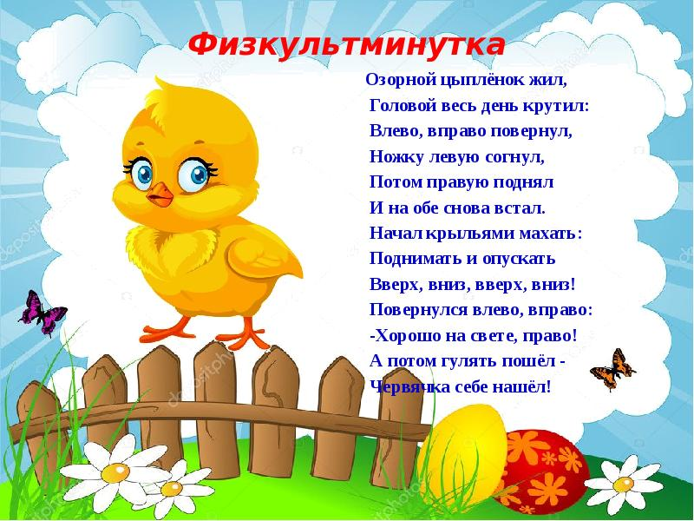
7.Самостоятельная работа детей | -Положите сейчас перед собой ваши альбомы, откройте краски и приступаем к работе.  Сегодня мы с вами попробуем создать работу с помощью этой техники. На лист бумаги с помощью крупной кисти ставим кляксу на листе. Далее трубочкой раздуваем краску в разных направлениях.  Полученный рисунок можно дорисовать.  -Старайтесь работать аккуратно, включайте свою фантазию.  -Кому нужна моя помощь поднимите руку.
8.Итог урока | - Посмотрите, какие необычные работы у вас получились!  - Молодцы!  -Чему мы сегодня научились на уроке?  -В чём испытали затруднения?  -Что такое кляксография?  -Как бы вы оценили своё настроение после урока?  Возьмите солнышко, если у вас все получилось отлично и приклейте на доску.    Возьмите тучку, если у вас были какие-либо затруднения в сегодняшней работе.    -Наводите порядок на рабочем месте.  -Ребята, вы хорошо сегодня работали. Молодцы! |  | Личностные УУД:  выполнять самооценку на основе критерия успешности учебной деятельности.

